**PENGEMBANGAN MEDIA PEMBELAJARAN PENDIDIKAN PANCASILA BERBASIS WORDWALL PADA FASE B ELEMEN PANCASILA**

**DI SEKOLAH DASAR**

**SKRIPSI**

*Ditulis untuk Memenuhi Salah Satu Persyaratan Memperoleh Gelar Sarjana Pendidikan (S.Pd)*

**Oleh:**

**ROIHANAH NABILA KURNIAWAN**

**NPM: 2110013411149**



**PROGRAM STUDI PENDIDIKAN GURU SEKOLAH DASAR**

**FAKULTAS KEGURUAN DAN ILMU PENDIDIKAN**

**UNIVERSITAS BUNG HATTA**

**PADANG**

**2025**

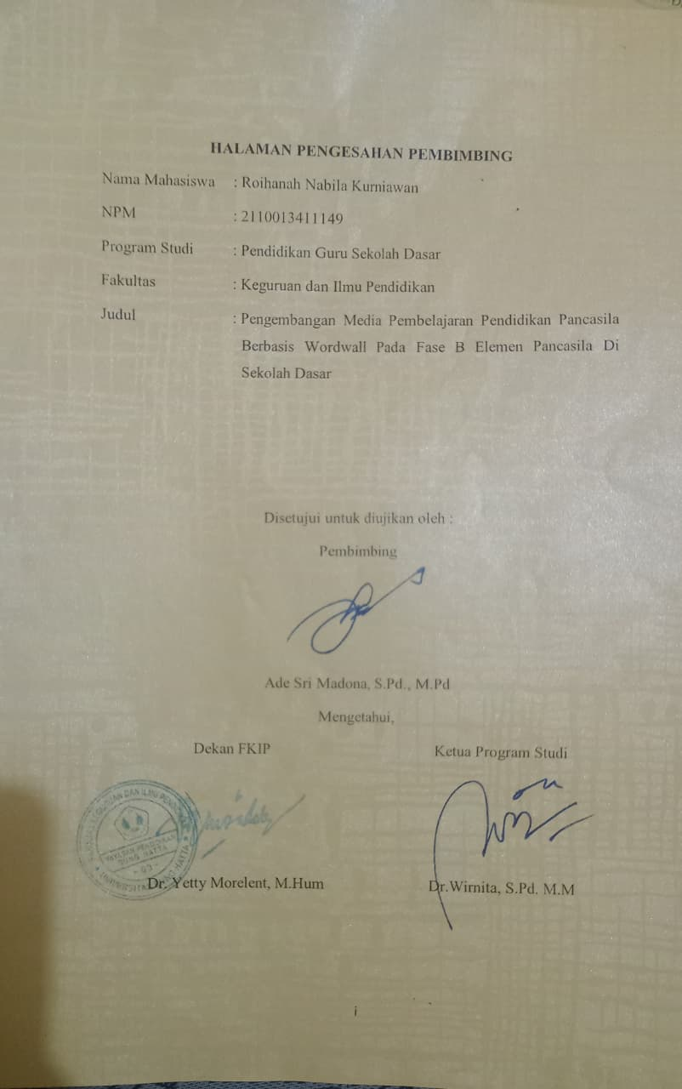

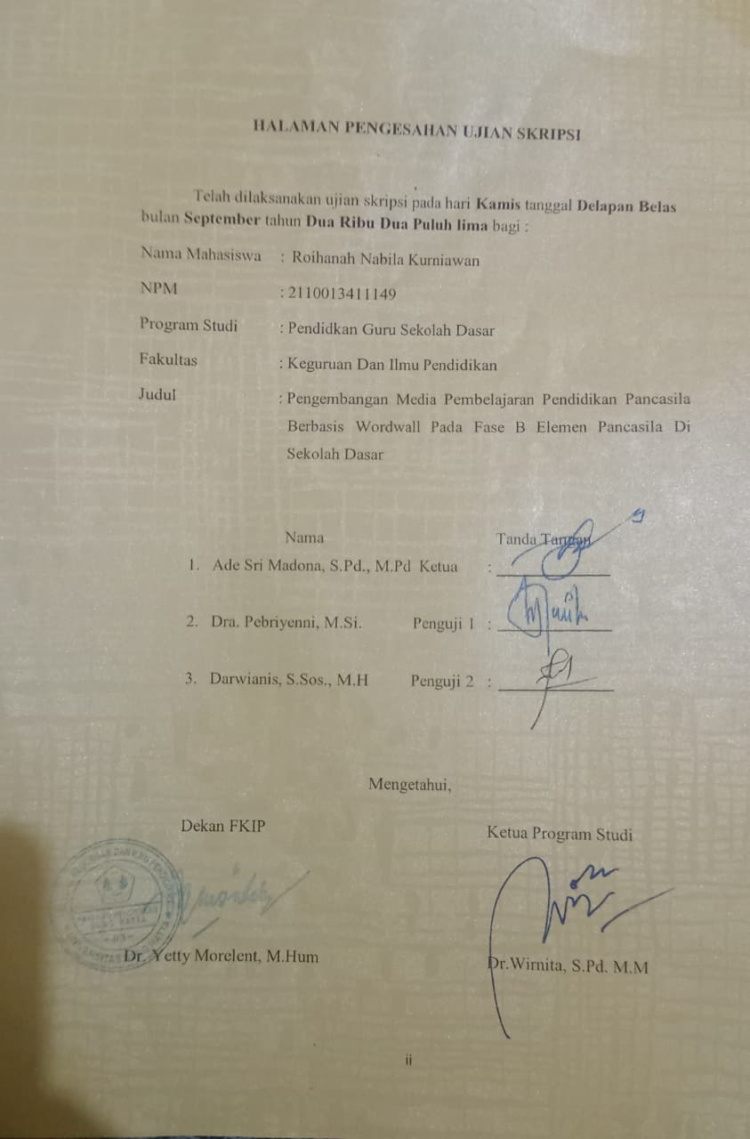

**SURAT PERNYATAAN**

Saya bertanda tangan di bawah ini:

Nama : Roihanah Nabila Kurniawan

Npm : 2110013411017

Program Studi : Pendidikan Guru Sekolah Dasar

Fakultas : Keguruan dan Ilmu Pendidikan

Judul Skripsi : Pengembangan Media Pembelajaran Pendidikan Pancasila Berbasis Wordwall Pada Fase B Elemen Pancasila Di Sekolah Dasar.

Dengan ini saya menyatakan bahwa skripsi yang berjudul” Pengembangan Media Pembelajaran Pendidikan Pancasila Berbasis Wordwall Pada Fase B Elemen Pancasila Di Sekolah Dasar ” adalah benar hasil karya sendiri. Sepanjang pengetahuan tidak terdapat karya atau pendapat orang lain yang ditulis atau diterbitkan oleh orang lain sebagai acuan atau kutipan dengan mengikuti ketentuan penulisan karya ilmiah yang sudah ditetapkan.

Demikianlah surat pernyataan ini saya buat dengan penuh kesadaran dan rasa tanggung jawab anggota masyarakat ilmiah.

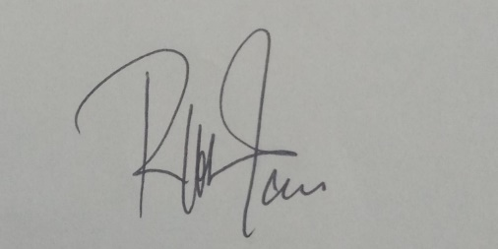 Padang, Juli 2025

Roihanah Nabila Kurniawan

NPM.2110013411149

**PENGEMBANGAN MEDIA PEMBELAJARAN PENDIDIKAN PANCASILA BERBASIS WORDWALL PADA FASE B ELEMEN PANCASILA**

**DI SEKOLAH DASAR**

**Roihanah Nabila Kurniawan1, Ade Sri Madona1**

1Program Studi Pendidikan Guru Sekolah Dasar

Fakultas Keguran dan Ilmu Pendidikan

Universitas Bung Hatta

Email: **roihanahnabilaa15@gmail.com**

**ABSTRAK**

Penelitian ini bertujuan untuk mengembangkan media pembelajaran Pendidikan Pancasila berbasis wordwall elemen Pancasila fase B Sekolah Dasar. Jenis penelitian yang digunakan adalah penelitian pengembangan R&D*,* dengan model penelitian yang digunakan adalah ADDIE yang dikembangkan oleh Sugiyono (2019:297)*.* Berdasarkan hasil penelitian, media pembelajaran Pendidikan Pancasila berbasis wordwall elemen Pancasila fase B Sekolah Dasar menghasilkan media yang memenuhi kriteria sangat valid dengan skor presentase 93,6% dengan nilai presentase 93,3% oleh ahli materi, 100% oleh ahli bahasa dan 87,5% oleh ahli desain media. Sedangkan hasil praktikalitas memenuhi kriteria praktis dengan skor presentase 94,9% dengan nilai presentase angket guru 96,3% dan angket siswa 93,6%. Efektivitas media *wordwall* mengkategorikan perolehan nilai *n-gain* dalam bentuk *n-gain score* dan *n-gain persen.* Terdapat rata-rata dari *n-gain score* adalah 0,79 dengan klasifikasi tinggi, sedangkan rata-rata *n-gain persen* adalah 79,55 dengan klasifikasi efektifBerdasarkan hasil penelitian bahwa media pembelajaran Pendidikan Pancasila berbasis wordwall elemen Pancasila kriteria sangat valid, sangat praktis, dan efektif.Untuk digunakan sebagai salah satu media dalam pembelajaran Pendidikan Pancasila khususnya bagi peserta didik Fase B di Sekolah Dasar.

**Kata kunci:** Pembelajaran,Media Wordwall, Pendidikan Pancasila, N-Gain.

**KATA PENGANTAR**

Alhamdulillah, puji syukur penulis ucapkan kepada Allah SWT yang telah melimpahkan rahmat dan karunia-Nya, sehingga atas izin-Nya peneliti dapat menyelesaikan skripsi ini dengan judul “Pengembangan Media Pembelajaran Pendidikan Pancasila Berbasis Wordwall Pada Fase B Elemen Pancasiladi Sekolah Dasar ”. Sholawat beserta salam peneliti doakan kepada Allah SWT semoga disampaikan kepada Nabi Muhammad SAW, skripsi ini disusun untuk memenuhi salah satu syarat memperoleh gelar sarjana pendidikan (S.Pd) pada Program Studi Pendidikan Guru Sekolah Dasar, Fakultas Keguruan dan Ilmu pendidikan, Universitas Bung Hatta.

Pada proses penelitian dan penulisan skripsi ini, peneliti banyak mendapatkan pemikiran, bimbingan dan saran dari berbagai pihak. Oleh karena itu, peneliti mengucapkan terima kasih kepada pihak-pihak yang telah membantu dalam penyelesaian skripsi ini, antara lain:

1. Dekan dan Wakil Dekan Fakultas Keguruan dan Ilmu Pendidikan Universitas Bung Hatta.
2. Ketua dan Sekretaris Program Studi Pendidikan Guru Sekolah Dasar Universitas Bung Hatta.
3. Ibu Ade Sri Madona S.Pd, M.Pd, selaku dosen pembimbing skripsi yang telah membimbing dan mengarahkan serta meluangkan waktu untuk penulisan skripsi hingga selesai.
4. Ibu Dra. Pebriyeni, M.Si, selaku penguji 1 dan Ibuk Darwianis, M.H selaku dosen penguji 2 yang telah memberikan kritik dan saran demi kesempurnaan skripsi.
5. Bapak Rio Rinaldi S.Pd, M.Pd, selaku validator ahli bahasa Bapak Dr. Hendrizal, S.IP., M.Pd selaku validator ahli materi dan Bapak Ashabul Khairi, S.T., M.Kom, selaku validator ahli desain yang telah bersedia memberikan kritik dan saran terhadap produk media *wordwall*.
6. Bapak Denny Sishendriono S.Pd, selaku pendidik kelas IV.C SDN 03 Alai Timur Padang yang telah membimbing dan membantu penulis selama penelitian.
7. Teristimewa terimakasih Kepada Alm Drs Kurniawan dan Dra Elna Ftrida merupakan orang tua dari Roihanah Nabila Kurniawan yang telah memberikan semangat, motivasi serta bantuan demi terselesaikannya skripsi ini.
8. Ukhti Fauziyah Kurniawan selaku adek kandung dari Roihanah Nabila Kurniawan menemani saat penelitan ke Sekolah.

Akhir kata peneliti ucapkan terima kasih kepada semua pihak yang telah membantu peneliti. Semoga skripsi ini bermanfaat bagi peneliti dan pembaca.

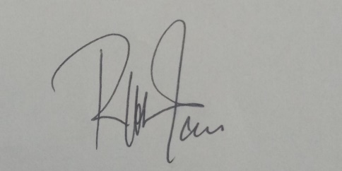Padang, Juli 2025

Roihanah Nabila Kurniawan

NPM 2110013411149

**DAFTAR ISI**

**HALAMAN PENGESAHAN PEMBIMBING…………………………………i**

**HALAMAN PENGESAHAN UJIAN SKRIPSI……………………………….ii**

**SURAT PERNYATAAN…………………………………...……………..…....iii**

**ABSTRAK……………………………………………………………………….iv**

**KATA PENGANTAR………………………………………..………………….v**

**DAFTAR ISI……………………………………………………………………..vi**

**DAFTAR TABEL……………………………………………………………...vii**

**DAFTAR GAMBAR……………………………………………………….....viii**

**DAFTAR BAGAN……………………………………………………………...ix**

**DAFTAR LAMPIRAN…………………………………………………………x**

**BAB I PENDAHULUAN……………………………………………………….**1

1. Latar Belakang Masalah……………………………………………………...1
2. Identifikasi Masalah………………………………………………………….6
3. Batasan Masalah……………………………………………………………...6
4. Rumusan Masalah…………………………………………………………….7
5. Tujuan Penelitian……………………………………………………………..7
6. Manfaat Penelitian……………………………………………………………8
7. Spesifikasi Produk……………………………………………………………9
8. Kebaruan dan Orisinalitas……………………………………………………9
9. Definisi Operasional…………………………………………………………11

**BAB II KAJIAN PUSTAKA…………………………………………………..13**

1. Kajian Teori…………………………………………………………………13
2. Belajar dan Pembelajaran……………………………………………….13
3. Pembelajaran Pendidikan Pancasila…………………………………….14
4. Media Pembelajaran…………………………………………………….16
5. Media Wordwall………………………………………………………..17

B. Penelitian Yang Relevan………………………………………………….....22

C. Kerangka Konseptual………………………………………………………..24

**BAB III METODOLOGI PENELITIAN……………………………………26**

A. Jenis Penelitian……………………………………………………………....26

B. Prosedur Penelitian…………………………………………………………..27

C. Subjek Uji Coba……………………………………………………………...31

D. Jenis Data…………………………………………………………………….31

E. Instrumen Pengumpulan Data………………………………………………..32

F. Teknik Analisis Data…………………………………………………………33

G. Analisis Praktikalitas Media Wordwall……………………………………...35

H. Efektivitas Media Wordwall…………………………………….…………...36

I. Jadwal Penelitian……………………………………………………………...38

**BAB IV HASIL PENELITIAN DAN PEMBAHASAN……………………...40**

1. Hasil Penelitian………………………………………………………………40
2. Penyajian Data Uji Coba………………………………………………….40
3. Hasil Analisis Data……………………………………………………….48
4. Revisi Produk…………………………………………………………….57
5. Pembahasan…………………………………………………………………..60

**BAB V PENUTUP……………………………………………………………...64**

1. Kesimpulan…………………………………………………………………...64
2. Saran………………………………………………………………………….65

**DAFTAR RUJUKAN………………………………………………………… 66**

**LAMPIRAN…………………………………………………………………….68**

.

**DAFTAR TABEL**

**Tabel Halaman**

1. Capaian Pembelajaran............................................................................29

2. Tujuan Pembelajaran..............................................................................29

3. Daftar Skala Likert Angket Validasi dan Angket Praktikalitas..............34

4. Kriteria Penilaian Angket Validasi.........................................................35

5. Kriteria Penilaian Angket Praktikalitas..................................................36

6. Kriteria Nilai N-Gain .............................................................................37

7. Perolehan Tafsiran Efektivitas N-Gain Score Persen %.........................37

8. Daftar Jadwal Kegiatan Penelitian............................................................38

9. Saran Validator...........................................................................................50

10. Hasil Data Analisis Validitas Media Wordwall……...............................50

11. Hasil Data Analisis Praktikalitas Guru dan Siswa...................................52

12. Efektivitas Uji N-Gain..............................................................................54

13. Revisi dan Perbaikan.................................................................................58

**DAFTAR GAMBAR**

**Gambar Halaman**

1. Kerangka Desain Wordwall Halik.....................................................17

2. Lokasi Penelitian………………………………………………….....38

**DAFTAR BAGAN**

**Bagan Halaman**

1. Bagan Kerangka Berpikir.......................................................................25

2. Bagan Prosedur Pengembangan..............................................................27

**DAFTAR LAMPIRAN**

**Lampiran Halaman**

1. Modul Ajar…………………………………………………………………...68
2. Bahan Ajar……………………………………………………………………74
3. Panduan Penggunaan Media Wordwall……………………………………...96
4. Kisi-kisi Angket Validasi Ahli Desain……………………………………...131
5. Angket Validasi Ahli Desain………………………………………………..132
6. Kisi-kisi Angket Validasi Ahli Materi……………………………………...135
7. Angket Validasi Ahli Materi………………………………………………..136
8. Kisi-kisi Angket Validasi Ahli Bahasa……………………………………..139
9. Angket Validasi Ahli Bahasa……………………………………………….140
10. Kisi-kisi Instrumen Uji Praktikalitas Media Wordwall oleh Guru…………143
11. Instrumen Uji Praktikalitas Media Wordwall oleh Guru…………………...144
12. Kisi-kisi Instrumen Uji Praktikalitas Media Wordwall oleh Siswa………..146
13. Instrumen Uji Praktikalitas Media Wordwall oleh Siswa………………….147
14. Instrumen Efektivitas Uji N-Gain………………………………………….156
15. Lampiran Hasil Analisis Validasi Ahli Materi……………………………...168
16. Lampiran Hasil Analisis Validasi Bahasa………………………………..…169
17. Lampiran Hasil Analisis Validasi Desain…………………………………...170
18. Lampiran Hasil Analisis Praktikalitas Guru………………………………...171
19. Lampiran Hasil Analisis Praktikalitas Siswa……………………………......172
20. Lampiran Efektivitas Hasil Uji N-Gain…………………………………….174
21. Dokumentasi Penelitian……………………………………………………..181
22. Surat Izin Penelitian dari Kampus………………………….……………….190
23. Surat Izin Penelitian dari Dinas Pendidikan dan Kebudayaan Kota Padang……………………………………………………………………….191
24. Surat Keterangan Selesai Penelitian dari Sekolah…………………..………192

**BAB I**

**PENDAHULUAN**

1. **Latar Belakang Masalah**

Saat ini, semua orang sangat membutuhkan pendidikan. Dunia pendidikan akan berkembang dengan perkembangan teknologi. Dengan adanya pendidikan diharapkan untuk dapat membentuk generasi yang berkarakter dan berpendidikan. Hal ini sesuai dengan Undang-Undang tentang Sistem Pendidikan Nasional No. 20 Tahun 2003 “Menyatakan pendidikan adalah usaha sadar dan terencana untuk mewujudkan suasan belajar dan proses pembelajaran agar peserta didik secara aktif mengembangkan potensi dirinya untuk memiliki kekuatan spiritual keagamaan, pengendalian diri, kepribadian, kecerdasan, akhlak mulia, serta keterampilan yang diperlukan dirinya, masyarakat, bangsa, dan negara”. Pendidikan dengan pembelajaran saat ini sangat dibutuhkan. Dalam mewujudkan pembelajaran akan dipengaruhi oleh bagaimana pendidikan saat ini. Sehingga pendidikan dan pembelajaran memiliki hubungan yang erat karena keduanya mampu mencapai tujuan pendidikan.

Menurut Hanifah (2024:2) “Menjelaskan bahwa pembelajaran adalah proses interaksi yang melibatkan guru dan siswa yang bertujuan untuk mendukung perkembangan kompetensi siswa dalam ranah pengetahuan, sikap, dan keterampilan”**.**

Dalam era yang terus berubah, pembelajaran menjadi sangat penting untuk meningkatkan kemampuan dan keterampilan. Pembelajaran tidak hanya tentang memperoleh pengetahuan. Tetapi juga tentang mengembangkan berfikir kritis dan kreatif. Salah satu pembelajaran yang diminati di sekolah dasar yaitu mata pelajararan Pendidikan Pancasila.

Pendidikan Pancasila adalah salah satu mata pelajaran yang ada di dalam kurikulum merdeka. Dengan adanya mata pelajaran Pendidikan Pancasila maka dapat memicu rasa ingin tahu peserta didik dan dapat meningkatkan peserta didik dalam berpikir kritis. Permendikbud No. 33 Tahun 2023 tentang “capaian pembelajaran pendidikan Pancasila merupakan peraturan yang dikeluarkan oleh Kementerian Pendidikan, Kebudayaan, Riset, dan Teknologi. Peraturan ini berisi tentang capaian pembelajaran pada pendidikan anak usia dini, pendidikan dasar, dan pendidikan menengah, termasuk pendidikan Pancasila. Dalam peraturan ini, capaian pembelajaran pendidikan Pancasila diharapkan dapat membentuk warga negara yang memiliki nilai-nilai dan prinsip-prinsip Pancasila, serta dapat menerapkan nilai-nilai tersebut dalam kehidupan sehari-hari”.

Di dalam pembelajaran Pendidikan Pancasila tidak terlepas dalam berbagai aspek-aspek untuk mencapai tujuan pembelajaran. Salah satunya dengan menggunakan media pembelajaran. Namun, faktanya banyak beberapa sekolah masih kurang memadai penggunaan media pembelajaran. Proses kegiatan pembelajaran yang berkualitas harus ada faktor pendukung seperti media yang menunjan kegiatan belajar mengajar.

Menurut Cecep (dalam Batubara, 2023:4), berpendapat bahwa media pembelajaran digunakan untuk memudahkan pembelajaran karena bertujuan untuk menegaskan apa yang disampaikan sehingga tujuan pembelajaran tercapai secara efektif. Diharapkan guru dapat memilih dengan hati-hati dari berbagai jenis media pembelajaran untuk digunakan dalam pembelajaran.

Dengan demikian dapat disimpulkan bahwa Media pembelajaran merupakan sarana yang dapat membantu dalam proses pembelajaran. Sehingga pembelajaran yang disampaikan dengan jelas dan tujuan pembelajaran dapat tercapai secara efektif sehingga diperlukan suatu benda yang konkret atau nyata yaitu media pembelajaran. Dengan adanya media pembelajaran dapat memudahkan guru dalam melaksanakan pembelajaran sehingga membuat siswa merasa tertarik untuk belajar sehingga dapat meningkatkan hasil belajar siswa.

Berdasarkan hasil observasi yang peneliti lakukan pada tanggal 10 September 2024 di SDN 03 Alai Timur Padang. Selama proses pembelajaran, peneliti menemukan masalah dalam proses peembelajaran, diantaranya masih banyaknya peserta didik yang kurang fokus belajar selama proses pembelajaran. Hasil ini menunjukkan bahwa guru juga jarang menggunakan media pembelajaran selama pembelajaran. Guru menyampaikan materi dengan cukup jelas, tetapi penggunaan media pembelajaran hanya menggunakan buku cetak, media gambar yang diprint dengan ukuran kertas hvs A4, dan media yang digunakan berupa gambar yang dibuat di papan tulis. Sehingga membuat siswa merasa bosan, ribut didalam kelas sehingga siswa tidak tertarik untuk mengikuti pembelajaran yang digunakan kurang menarik.

Selain observasi peneliti juga melakukan wawancara dengan guru kelas IVC SDN 03 Alai Timur Padang Bapak Denny Sishendriono, S.Pd pada hari Selasa, 08 Oktober 2024. Dari wawancara tersebut diperoleh informasi bahwa media pemebelajaran yang digunakan di kelas ini berupa buku cetak, dan media gambar yang diprint. Namun media yang saya gunakan kurang efektif sehingga membuat siswa merasa bosan, ribut didalam kelas sehingga siswa tidak tertarik untuk mengikuti pelajaran Pendidikan Pancasila. Ini mungkin karena media pembelajaran tidak menarik.Oleh karena itu, diperlukan sebuah media pembelajaran yang edukatif, kreatif, dan menyenangkan untuk memfokuskan siswa dalam belajar.

Dari permasalahan tersebut maka perlu dilakukan pengembangan sebuah media pembelajaran berupa permainan yang edukatif dalam proses pembelajaran Pendidikan Pancasila di kelas IVC SDN 03 Alai Timur Padang. Dengan adanya media permainan yang edukatif membuat siswa menjadi tertarik untuk belajar.

Menurut Widyastuti (2023:112) menyatakan “media pembelajaran adalah alat atau sarana yang digunakan untuk membantu proses pembelajaran, termasuk media visual, auditori, kinestetik, dan teknologi digital, yang dapat meningkatkan keterlibatan siswa dan memperdalam pemahaman.”

Salah satu media yang dapat digunakan untuk meningkatkan motivasi dan partisipasi siswa dalam proses pembelajaran di kelas yaitu menggunakan Media *Wordwall.* Menurut Rahmawati (2019:132) menyatakan “media wordwall adalah sebuah media pembelajaran yang menggunakan teknologi digital untuk menampilkan kata-kata atau kalimat dalam bentuk visual yang menarik, sehingga dapat membantu siswa meningkatkan kemampuan membaca dan memahami teks.

Menurut Ratnaningsih, dkk (2021:510) menyatakan “media *wordwall* memiliki manfaat terhadap siswa yaitu, memberikan ilmu pengetahuan kepada anak melalui proses bermain sambil belajar, merangsang daya pikir, daya cipta dan bahasa anak, mampu menciptakan lingkungan bermain yang menarik dan menyenangkan serta belajar untuk berkerja sama untuk pembelajaran Pendidikan Pancasila di Kelas IV Sekolah Dasar”.

Media pembelajaran berbasis *wordwall* Menurut penelitian yang dilakukan oleh Smith dan Jones (2019:145), “media *wordwall* didefinisikan sebagai sebuah *platform* edukasi digital yang memungkinkan guru dan siswa untuk membuat, berbagi, dan menggunakan berbagai jenis media pembelajaran interaktif”. *Platform* ini dirancang untuk membantu guru dalam menciptakan pengalaman pembelajaran yang lebih interaktif, menyenangkan, dan efektif. Dengan menggunakan *Wordwall*, guru dapat membuat kuis interaktif, permainan edukatif, presentasi multimedia, dan aktivitas pembelajaran lainnya yang dapat membantu meningkatkan motivasi dan partisipasi siswa dalam proses pembelajaran

Dengan demikian dapat disimpulkan bahwa media pembelajaran yang cocok digunakan untuk pembelajaran ini yaitu media *wordwall* karena dapat meningkatkan motivasi dan partisipasi siswa dalam proses pembelajaran sehingga tujuan pembelajaran tercapai dengan efektif. Maka peneliti tertarik untuk melakukan penelitian dengan judul “Pengembangan Media Pembelajaran Pendidikan Pancasila Berbasis Wordwall Pada Fase B Elemen Pancasila Berbasis Wordwall Di Sekolah Dasar ”.

1. **Identifikasi Masalah**

Berdasarkan latar belakang masalah, maka identifikasi masalah sebagai berikut:

1. Masih banyaknya peserta didik yang kurang fokus belajar selama proses pembelajaran.
2. Guru menyampaikan materi dengan cukup jelas, tetapi penggunaan media pembelajaran hanya menggunakan buku cetak, media gambar yang diprint dengan ukuran kertas hvs A4, dan media yang digunakan berupa gambar yang dibuat di papan tulis.
3. Siswa merasa bosan, ribut didalam kelas sehingga siswa tidak tertarik untuk mengikuti pelajaran pada mata Pendidikan Pancasila. Ini mungkin karena media pembelajaran tidak menarik.
4. **Batasan Masalah**

Batasan masalah dalam penelitian ini adalah Pengembangan Media Pembelajaran ini menggunakan model ADDIE *(Analysis, Design, Development, Implementation and Evaluation)* akan dibatasi pada elemen Pancasila dan keterbatasannya hanya menggunakan 1 kelas sampel yaitu kelas IV.C. Penelitian selanjutnya akan dilengkapi oleh peneliti selanjutnya dibidang eksperimen. Materi yang dipilih yaitu memahami dan menjelaskan makna sila-sila Pancasila serta menceritakan contoh penerapan Pancasila dalam kehidupan sehari-hari sesuai dengan perkembangan dan konteks peserta didik. Peserta didik mampu menerapkan nilai-nilai Pancasila di lingkungan keluarga, sekolah dan masyarakat.

1. **Rumusan Masalah**

Berdasarkan latar belakang diatas, maka rumusan masalah yang akan dikemukakan dalam penelitian ini yaitu:

1. Bagaimana pengembangan media pembelajaran pendidikan Pancasila berbasis *wordwall*  di Fase B Sekolah Dasar yang memenuhi kriteria valid?
2. Bagaimana penerapan pengembangan media pembelajaran pendidikan Pancasila berbasis *wordwall* di Fase B sekolah dasar yang memenuhi kriteri praktis?
3. Bagaimana penerapan pengembangan media pembelajaran pendidikan Pancasila berbasis *wordwall* di Fase B sekolah dasar yang memenuhi kriteri efektif?

**E. Tujuan Penelitian**

Berdasarkan rumusan masalah maka tujuan yang ingin dicapai dalam penelitian ini yaitu:

1. Untuk menghasilkan pengembangan media pembelajaran pendidikan Pancasila berbasis *wordwall*  di fase B Sekolah Dasar yang memenuhi kriteria valid.
2. Untuk mengetahui penerapan pengembangan media pembelajaran Pendidikan Pancasila berbasis *wordwall* di fase B Sekolah Dasar yang memenuhi kriteria praktis.
3. Untuk mengetahui penerapan pengembangan media pembelajaran pendidikan Pancasila berbasis *wordwall* di fase B Sekolah Dasar yang memenuhi kriteria evfektif.

**F. Manfaat Penelitian**

**1. Manfaat Teoritis**

Menambah wawasan dan pengetahuan bagi pembaca khususnya berkaitan dengan permasalahan dalam penelitian ini, untuk mengembangkan sebuah media pembelajaran dalam proses pembelajaran, dan sebagai bahan masukan bagi guru agar lebih kreatif dalam menggunakan media.

**2.** **Manfaat Praktis**

a. Bagi Siswa

Siswa dapat melakukan proses belajar dengan lebih menyenangkan dan menarik melalui media pembelajaran Pendidikan Pancasila mata pelajaran Pendidikan Pancasila kelas IV.

b. Bagi Guru

Dapat wawasan dan pengetahuan tentang aplikasi *wordwall* sehingga dapat dijadikan sebagai media pembelajaran lainnya.

c. Bagi Sekolah

Dapat meningkatkan minat belajar siswa dan dapat menambah ketersedian media pembelajaran pendidikan Pancasila untuk mata pelajaran pendidikan Pancasila kelas IV.

**3. Manfaat Akademis**

Manfaat dari segi akademis yaitu berguna untuk menambah wawasan, pengetahuan dan kreativitas tentang media *wordwall*, sehingga peneliti bisa membandingkan media pembelajaran yang diterapkan di sekolah dasar serta sebagai salah satu syarat bagi penulis untuk meraih gelar sarjana S1.

**G. Spesifikasi Produk Penelitian**

Spesifikasi produk yang dikembangkan dalam pengembangan media ini, sebagai berikut :

* 1. Produk yang dikembangkan berupa media game edukasi yang dimainkan secara online dan ditampilkan di layar LCD maupun proyektor.
  2. Selain digunakan dalam laptop dan komputer, produk ini juga dapat digunakan pada perangkat android.
  3. Produk yang dikembangkan mempunyai tingkay level yang dapat menantang kemampuan siswa.
  4. Produk yang dikembangkan memiliki komponen-komponen yang sesuai untuk anak SD sehingga memungkinkan menarik kemampuan dan motivasi belaar siswa.

**H. Kebaruan dan Orisinalitas**

Media pembelajaran Pendidikan Pancasila berbasis *wordwall* yang dikembangkan dalam penelitian ini memiliki kebaharuan menggunakan fitur-fitur template yang dapat digunakan untuk membuat aktivitas pembelajaran interaktif.

Selain itu, media ini dapat diuji cobakan menggunakan 5 template yang berbeda dengan media sebelumnya. Media sebelumnya hanya menggunakan 3 template. Di dalam desain berbasis *wordwall* nantinya akan diberikan petunjuk soal dan jawabannya agar media berbasis *wordwall* lebih menarik dari sebelumnya dan diberi desain yang lebih menarik dan berwarna.

Orsinalitas dari penelitian pengembangan media pembelaaran Pancasila berbasis *wordwall* yaitu penelitian ini bertujuan untuk memperbarui pengetahuan dengan mengembangkan media pembelajaran inovatif untuk pembelajaran pendidikan pancasila fase B Sekolah Dasar.

*Wordwall* mendukung penggunaan suara dan gambar untuk membuat pengalaman belajar lebih interaktif dan menarik. Berikut beberapa cara memanfaatkan fitur ini:

1. Penggunaan Suara

Suara narasi bisa berupa instruksi, pertanyaan, atau penjelasan materi agar lebih menarik bagi siswa. Contoh: Pada game Menemukan Kecocokan, ketika siswa mencocokkan gambar dengan sila Pancasila, sistem bisa memberikan umpan balik suara seperti “Jawaban benar! Sila ke-3 melambangkan persatuan.”

Gunakan suara efek untuk motivasi seperti tambahkan suara tepuk tangan atau lonceng saat siswa menjawab benar. Suara bisa meningkatkan semangat siswa dalam belajar.

Rekaman audio untuk soal atau jawaban untuk siswa SD (Fase B), bisa menambahkan rekaman suara pertanyaan agar lebih interaktif. Contoh: Dalam game Kuis, alih-alih membaca soal, siswa bisa mendengar suara yang membacakan pertanyaan.

1. Penggunaan Gambar

Gunakan ilustrasi yang menarik seperti gambar simbol Pancasila, ilustrasi kehidupan sehari-hari, atau ikon interaktif untuk membantu pemahaman siswa. Contoh: Dalam Tebak Gambar, siswa bisa melihat gambar gotong royong dan memilih sila yang sesuai.

Animasi atau GIF sederhana jika memungkinkan, gunakan GIF sederhana untuk menunjukkan konsep secara lebih dinamis (misalnya, gambar orang berjabat tangan untuk Persatuan Indonesia).

Gambar sebagai petunjuk dalam permainan seperti dalam roda acak, pertanyaan bisa berbentuk gambar, misalnya: Gambar kepala banteng → Siswa harus menyebutkan sila yang sesuai.

Dengan menggabungkan suara dan gambar dalam Wordwall, pembelajaran Pancasila bisa menjadi lebih interaktif, menyenangkan, dan mudah dipahami oleh siswa.

Orisinalitas dari penelitian pengembangan media pembelajaran pendidikan pancasila berbasis *wordwall* yaitu Penelitian ini bertujuan untuk memperbarui pengetahuan dengan mengembangkan media pembelajaran inovatif untuk pembelajaran pendidikan Pancasila Fase B elemen Panasila di Sekolah Dasar.

1. **Definisi Operasional**

Fungsi dari media sesuai dengam materi pembelajaran adalah salah satu faktor yang mendukung dalam hasil belajar siswa sehingga peserta didik diharapkan dapat menerima pembelajaran dengan baik dan sesuai dengan tujuan pembelajaran yang efektif dan efesien, disini letak pentingnya sebuah media dalam proses pembelajaran yang akan berlangsung.

1. Pendidikan Pancasila merupakan mata pelajaran yang mengajarkan nilai-nilai Pancasila sebagai dasar negara dan pandangan hidup bangsa Indonesia. Mata pelajaran ini bertujuan untuk menanamkan pemahaman, penghargaan, dan pengamalan terhadap lima sila dalam Pancasila dalam kehidupan sehari-hari. Pendidikan Pancasila juga berfungsi untuk membentuk karakter siswa agar menjadi warga negara yang baik, bertanggung jawab, dan berakhlak mulia sesuai dengan sila sila pancasila. Materi yang diajarkan dalam Pendidikan Pancasila mencakup pemahaman mengenai setiap sila Pancasila, serta penerapannya dalam berbagai aspek kehidupan, seperti kehidupan sosial, politik, ekonomi, budaya, dan lingkungan. Melalui pendidikan ini, diharapkan siswa dapat memahami pentingnya nilai-nilai demokrasi, keadilan, kesetaraan, kerukunan, dan gotong royong yang terkandung dalam Pancasila, serta menerapkannya dalam tindakan dan sikap sehari-hari.

1. *Wordwall* sebuah platform pembelajaran berbasis web yang memungkinkan guru dan siswa untuk membuat dan berpartisipasi dalam berbagai aktivitas interaktif yang dirancang untuk mendukung proses pembelajaran. Media ini menyediakan lebih dari 18 jenis aktivitas yang dapat disesuaikan dengan materi pelajaran, seperti kuis, pencarian kata, teka-teki silang, roda keberuntungan, dan lainnya. Aktivitas-aktivitas ini dirancang dengan tujuan untuk meningkatkan keterlibatan siswa, memotivasi mereka dalam belajar, dan memberikan pengalaman pembelajaran yang menyenangkan dan interaktif.